

2015 级

《物联网数据存储与管理》课程
实 验 报 告

姓 名 张鹏
学 号 X201702001
班 号 物联网1501班
日 期 2018.04.23

目 录
一、实验目的 1
二、实验背景 1
三、 实验环境 1
四、 实验内容 2
五、 实验过程 2
➢ minio 2
➢ mock-s3-master 7
六、 实验结果分析 8
七、 实验总结 8
参考文献 9

一、实验目的
1. 熟悉对象存储技术，代表性系统及其特性；
2. 实践对象存储系统，部署实验环境，进行初步测试；
3. 基于对象存储系统，架设实际应用，示范主要功能。

二、实验背景
现今，随着数据量的积累，以及访问方式的变化，文件增量让文件系统受到自身的可扩展性限制，同时企业也需要更灵活地共享和访问数据，需要存储系统能够支持大规模并发、随时访问，并且实现跨数据中心的分布式存储。而对象存储作为解决这两种问题的新一代分布式存储技术脱颖而出，国内市场日趋活跃。
近年来，对象存储系统可谓是全球备受关注的存储发展方向。基于 WEB 协议访问、对应用的处理能力与高速网络的依赖性较小是对象存储的鲜明优势，这也是它相比传统存储方式而言的一大强项。以往的电器设备所需要的不过是一个电源插座，通了电即可运作，但在追求更方便智能的物联网新时代，成千上万的设备将连接到物联网之中。与此同时，这些设备将发送和接收史无前例的庞大数据，物联网需要更多的存储空间。因此现有的网络存储技术已满足不了现状。兴起的对象存储技术综合了原网络存储技术的高速直接访问和数据共享等优势，同时也提供了具有高性能、高可靠性、跨平台以及安全的数据共享的存储体系结构。

实验环境
操作系统：Windows 7
Java版本：java 1.8
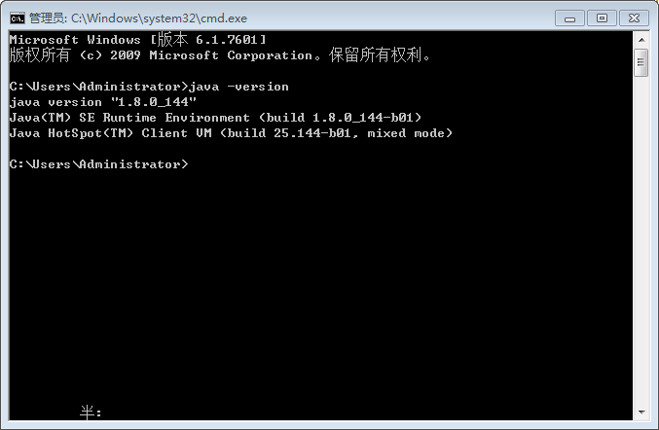
图 1 java版本
Python版本：Python 3.6.4（安装Anaconda）
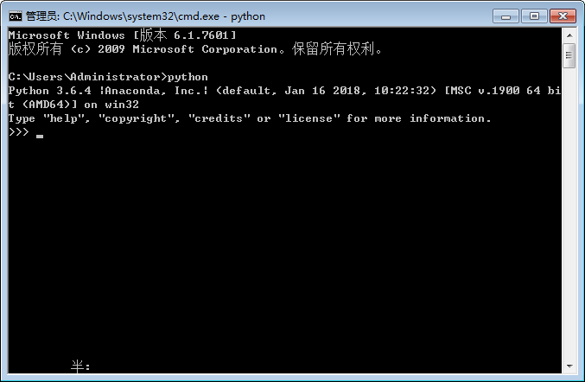
图 2 python版本

实验内容
- 下载minio客户端和服务器，打开服务器端口，用客户端对服务器进行访问，用COSBench对读写进行性能测试。
- 安装python环境，对fake-s3-master进行读写测试。对COSBench结果进行分析。

实验过程

minio
- 安装minio客户端和服务器（选择Windows版本）。阅读实验指导，在网址https://www.minio.io/downloads.html#download-server-windows下载安装minio服务器和客户端。
- 在命令行中打开客户端和服务器。在命令行中输入minio.exe server D:\Data。注意D盘必须是电脑存在的盘，Data文件夹如果不存在会自动新建。D盘作为存储盘，服务器存储大小为剩余D盘空间。如下图所示，由于我D盘空间剩余46.6GB，所以minio服务器可以存储最大文件容量约为47GB。
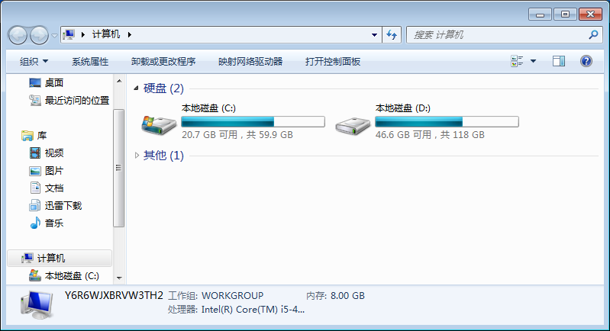
图 3 D盘示意图
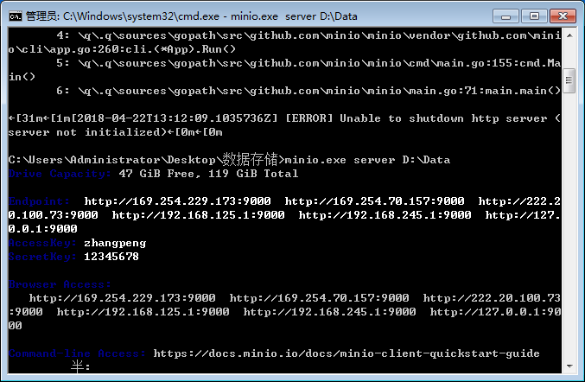
D盘总容量
D盘剩余容量
图 4 部署minio服务器

- 在网页中输入127.0.0.1:9000，进入Minio Browser，可以进行数据上传和下载，在这里我们进行账号密码修改。上传过后的文件可以再本地路径找到，路径就是我们开启服务器的时候的路径。
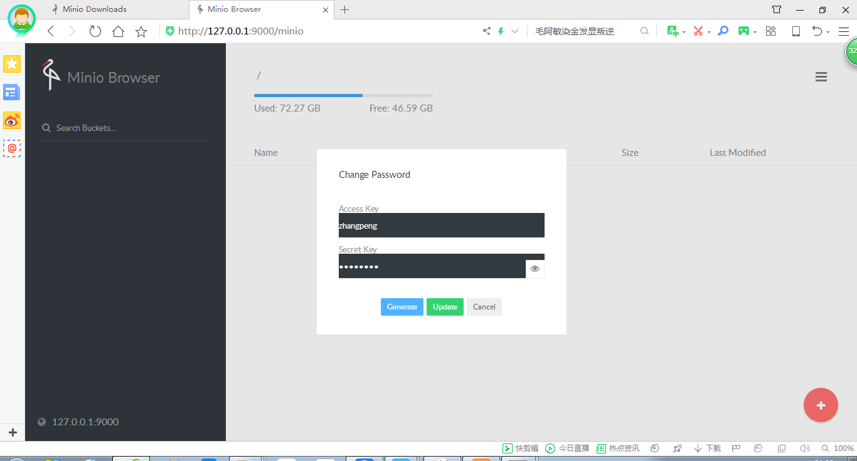
图 5 Minio Browser账号密码修改
- 然后我们下载COSBench，版本0.4.2.c4。下载好之后，终端进入COSBench所在文件夹。运行start-all.bat，结果如下图。
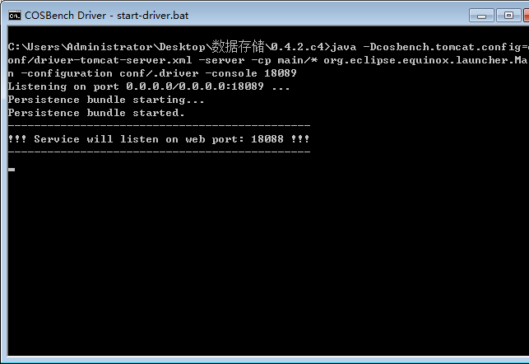
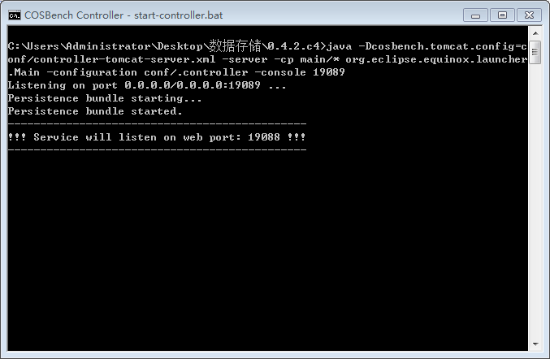
图 6 打开服务器端口
- 输入命令之后，进入网址http://127.0.0.1:19088/controller/，进入cosbench的controller。
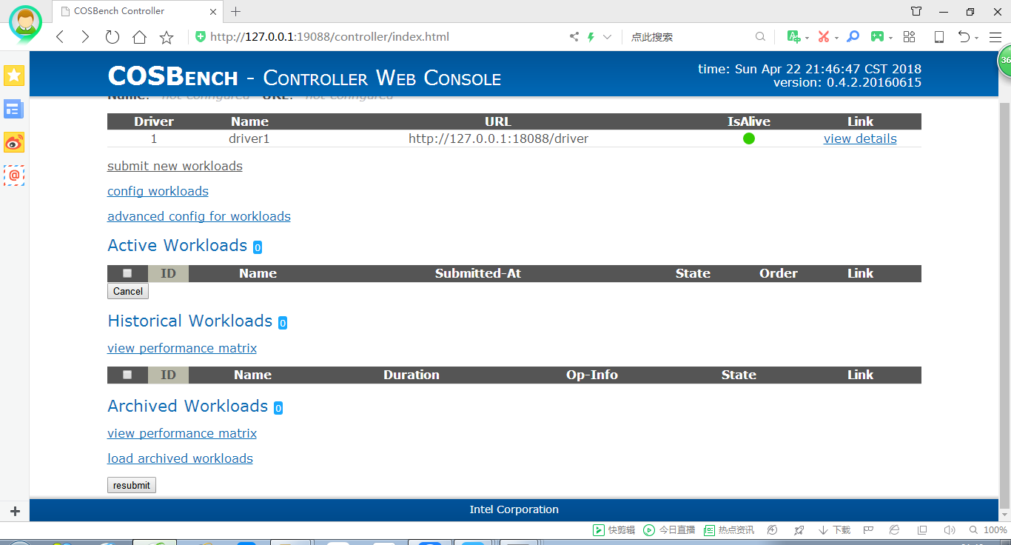
点击submit new workloads。进入下图界面。
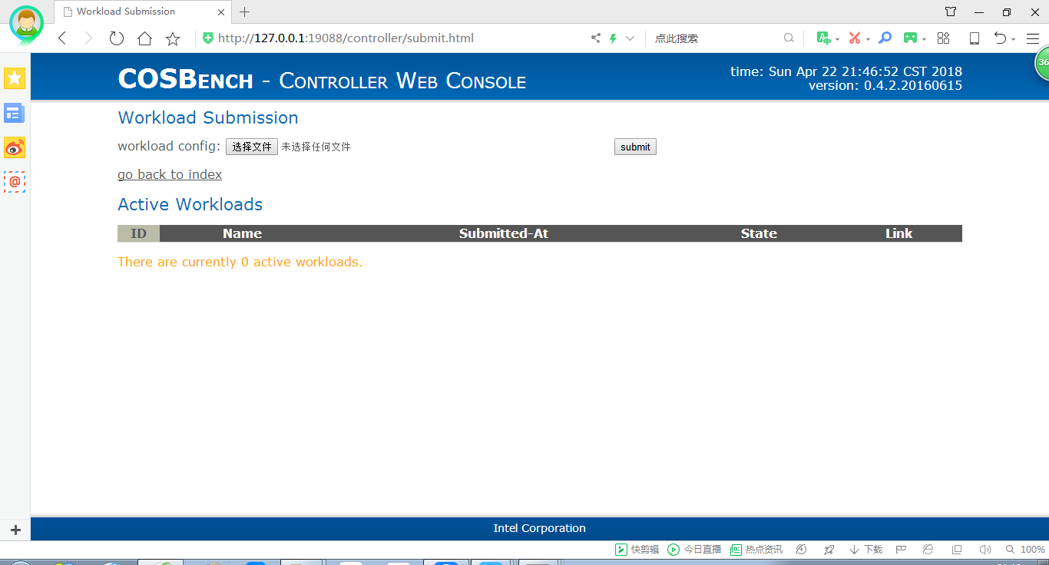
图 7 COSBench测评网站
选择文件进行测评。注意要将obs-tutorial-master中账户名和密码改为修改之后的账号和密码。否则会导致测评失败。随后点击submit即可开始测试minio服务的读写性能。
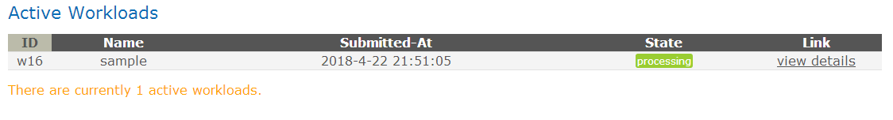
点击view details即可观看成功情况。
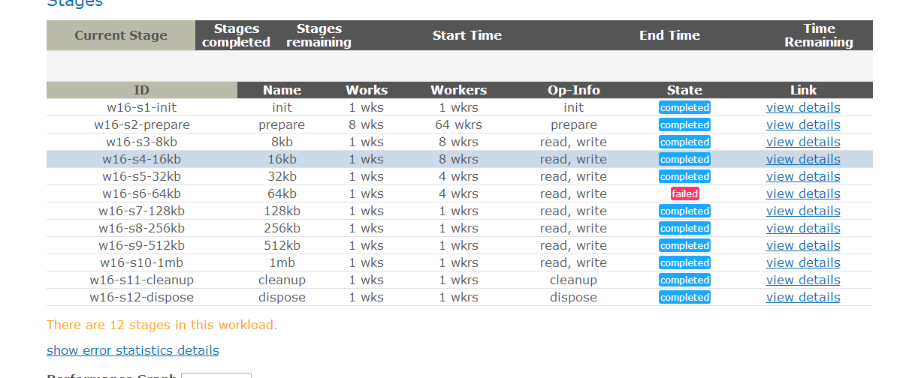
将workload-example.xml中64kb的works改为8，如下图。
图 8 COSBench结果图
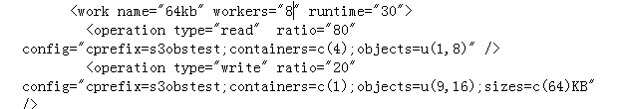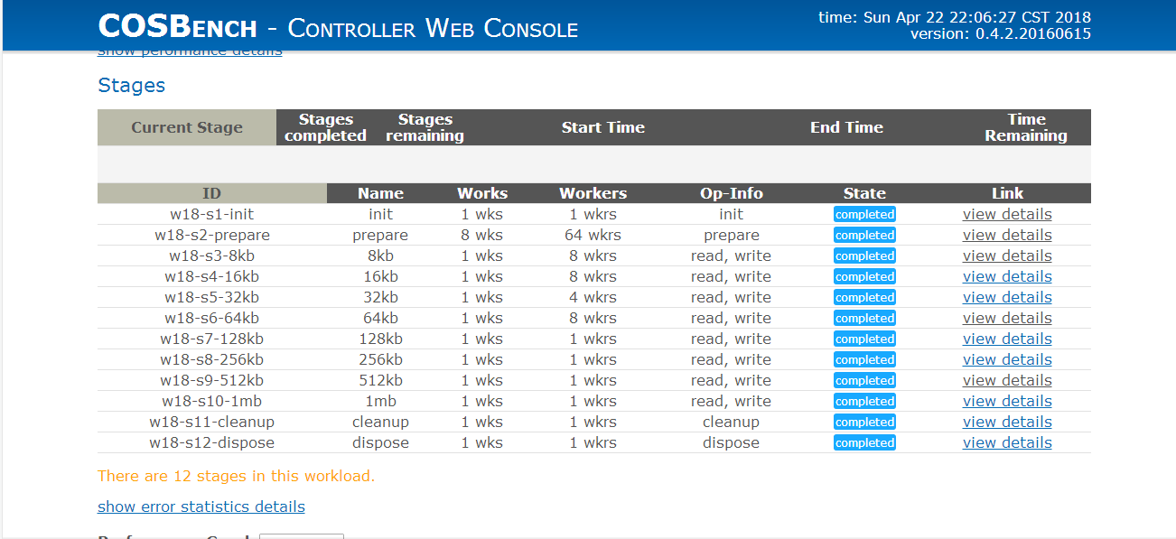
读写效率提高，64kb时候通过了。

mock-s3-master
- 在GitHub上Download下载mock-s3-master。
- 进入文件夹后，python setup.py install执行初始化，cd mock_s3进入到mock_s3文件夹
- 然后python main.py --host 127.0.0.1 --port 9000 --root ./root，此处遇到执行错误，此处主要问题是没有设置python的路径，此处如果临时想要运行一个python文件，可以按以下方法解决。
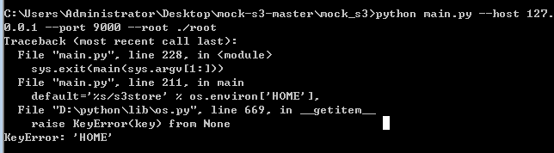
图 9 HOME错误
解决方法如下图。在命令行输入set HOME=%USERPROFILE%，然后再打开s3服务器。
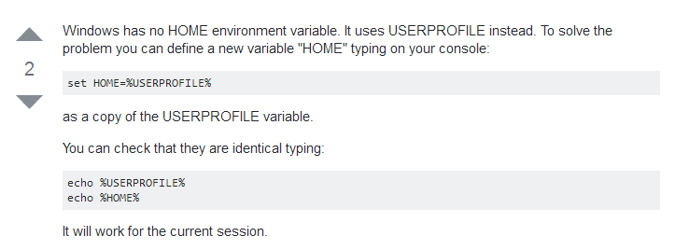
图 10 KeyError: 'HOME'解决方法
重复minio步骤进行测评。全部成功。
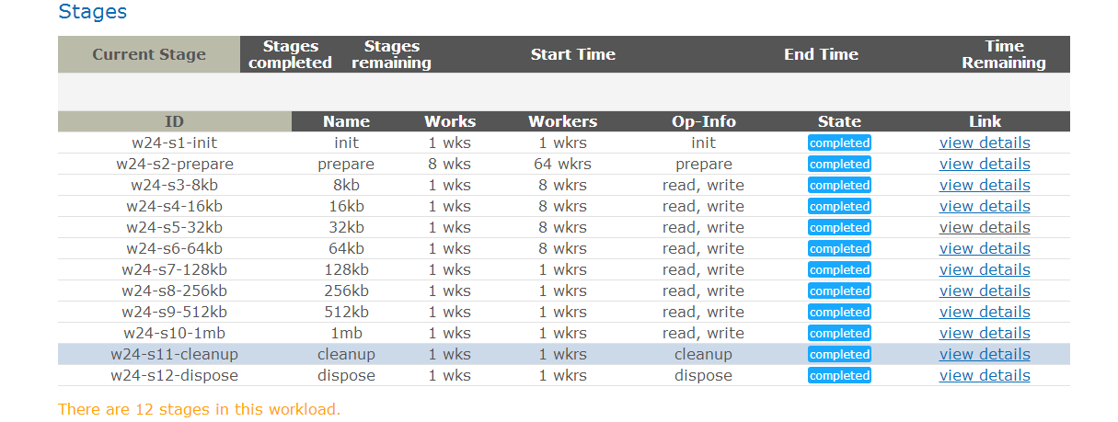
图 11 s3COSBench

实验结果分析
- Minio一开始64k时失败了，通过改works为8，比较发现读写速度有所提高，成功率也增加了。失败原因经过和同学比价，和操作系统关系较大，Win10未发现此类错误。当works为1的时候，读写成功率为100%。
图 12 works为4失败
图 13 works为8成功
- S3和Minio存在性能差别，总体而言，s3读写速率比minio高一点。
- S3和Minio都可以支持多对象同时进行读写操作。
- 由上图可以发现，当works变大时，读写速率变高，正确率增加。

实验总结
通过本次实验，成功搭建了minio和s3服务器，并可以通过网页客户端对其进行下载和上传文件。然后通过COSBench对其性能进行测试。通过修改works的值，成功通过所有测试用例。收货很多。进一步了解对象存储的概念，在实验过程中遇到很多突发的错误，例如python路径错误，在Windows下可以通过set HOME=%USERPROFILE%进行临时设置。我认为本次实验最大的收获在于学会使用GitHub和Stack Overflow。

参考文献
[1] ARNOLD J. OpenStack Swift[M]. O’Reilly Media, 2014.
[2] ZHENG Q, CHEN H, WANG Y等. COSBench: A Benchmark Tool for Cloud Object Storage Services[C]//2012 IEEE Fifth International Conference on Cloud Computing. 2012: 998–999.
[3] WEIL S A, BRANDT S A, MILLER E L等. Ceph: A Scalable, High-performance Distributed File System[C]//Proceedings of the 7th Symposium on Operating Systems Design and Implementation. Berkeley, CA, USA: USENIX Association, 2006: 307–320.

